# Section 1: Giriş(New):

## 1. Kurs için Gerekli Olan IDE ve Programlar

# Section 2: N Layer Architecture ( New):

## 2. N Layer Architecture

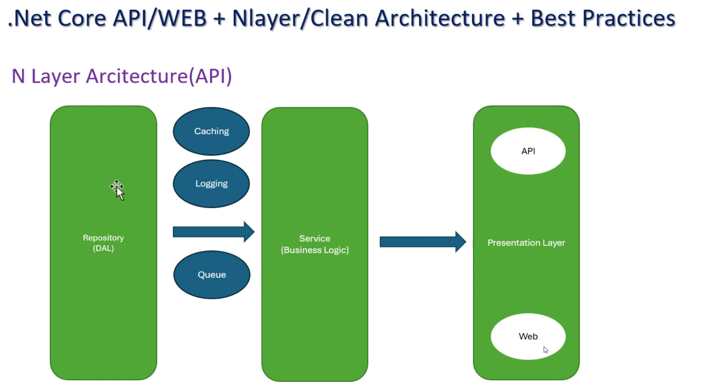

* Repository katmanında try-catch olmayacak
* Repository katmanında DB ’den alınan data aynen Service katmanına aktarılacak.
* Service katmanı, Repository ‘den gelen data ile ilgili tüm işlemler bu katmanda yapılmalı. Try-catch burada yazılmalı.
* API, Service(Business Logic) katmanından aldığı datayı dış dünyada ulaştıran kısım. Controller’da Business logic olmamalı. Controller’da try-catch olmamalı.

3. Layers

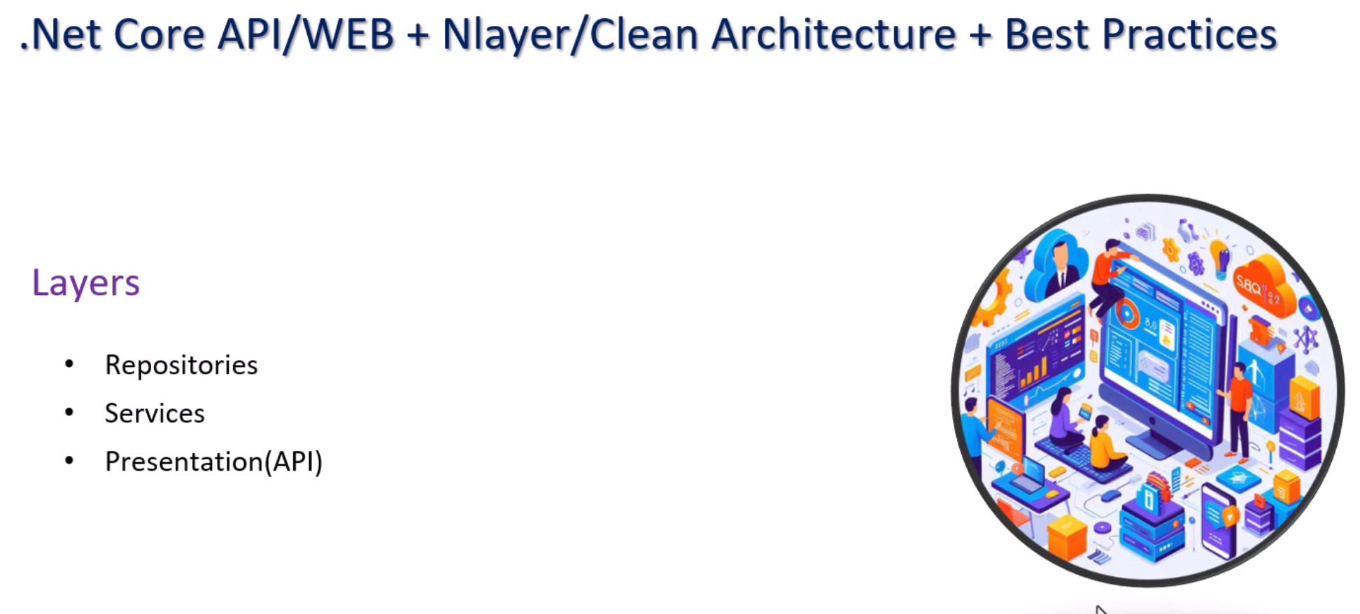

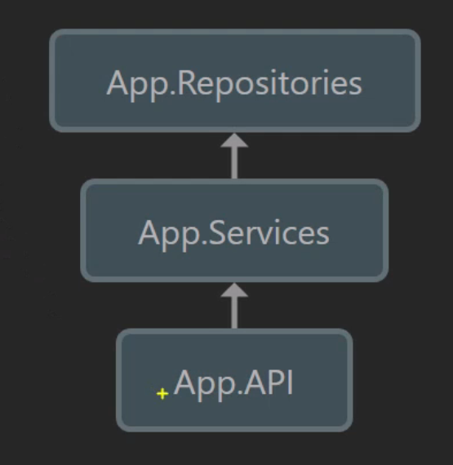

.Net Framework 8.0 ile 3 tane proje oluşturuldu. App.API projesi Web API, diğerleri Class Library projeleri olacak şekilde. Aralarında ilişki yukarıdaki gibidir.

4. Repositories(DbContext - Entity)

* Aşağıdaki Nuget package ‘leri Repository projesine eklendi.

<PackageReference Include="Microsoft.EntityFrameworkCore.SqlServer" Version="8.0.8" />

<PackageReference Include="Microsoft.EntityFrameworkCore.Tools" Version="8.0.8">

* Null alanların yönetimi:

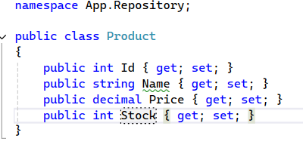

Name alanındaki uyarı, bu alan string olduğu için null olabilir. Bu durumda nasıl davranması gerektiğini belirt demek istiyor.

publicstring? **Name {** get; set; **}** ifadesi ile bu alanın boş geçilebilir olduğunu belirtmiş oluyorum.

public string Name { get; set; } = default!; ifadesi ile bu alanın boş geçilemez olduğunu belirtmiş oluyorum.

* Primary Constructor; aşağıdaki const. Kullanımı yerine

public class AppDbContext : DbContext

{

public AppDbContext(DbContextOptions<AppDbContext> options) : base(options)

{

}

public DbSet<Product> Products { get; set; } = default!;

}

.Net 9.0 ile birlikte gelen primary const. Yapısı kullanılabilir. Primary Constructor ‘daki options Program.cs içerisinden ayarlanıyor.

public class AppDbContext(DbContextOptions<AppDbContext> options) : DbContext(options)

{

public DbSet<Product> Products { get; set; } = default!;

}

* EntityConfiguration’larını toplu uygulama.
  + Entity Config.’leri tek tek DbContext ‘e aşağıdaki gibi eklemek yerine

namespace App.Repository;

public class AppDbContext(DbContextOptions<AppDbContext> options) : DbContext(options)

{

public DbSet<Product> Products { get; set; } = default!;

protected override void OnModelCreating(ModelBuilder modelBuilder)

{

modelBuilder.ApplyConfiguration(new ProductConfiguration());

base.OnModelCreating(modelBuilder);

}

}

* + Aşağıdaki ifade ile Repository Assembly ‘sindeki IEntityTypeConfiguration interface’ini implemente eden tüm sınıfların config. Belirtmiş oluyoruz.

modelBuilder.ApplyConfigurationsFromAssembly(

Assembly.GetExecutingAssembly());

5. Repositories(Migration)

appsettings.json dan veri okumak için önceden aşağıdaki yöntemi kullanıyorduk. Controller’da Configuration’ ı include ediyorduk.

builder.Services.AddDbContext<AppDbContext>(options =>

{

options.UseSqlServer(builder.Configuration.GetConnectionString("SqlServer"));

});

Bunun yerin Options pattern ‘i kullanıcaz.

public class ConnectionStringOption

{

public const string Key = "ConnectionStrings";

public string SqlServer { get; set; } = default!;

}

builder.Services.AddDbContext<AppDbContext>(options =>

{

var connectionString = builder.Configuration.

GetSection(ConnectionStringOption.Key).Get<ConnectionStringOption>();

options.UseSqlServer(connectionString!.SqlServer);

});

onnectionStrings.SqlServer ‘da compiler uyarı veriyor.

onnectionStrings!.SqlServer ile compiler ‘a böyle bir data var, bu alan null gelmiyecek diyoruz. ! işareti ile compiler in verdiği warning i uzaklaştırıyoruz sadece, başka bir manası yok.

6. Repositories(Migration)-2

AddDbContext ile API’deki DBContext config. ‘unu Repository ‘ye taşımak istiyoruz. Böylece API ‘deki Services kısmında yukarıdaki kod bloğu olmayacak ve ilgili kısım sadece Repository ‘de olacak.

Bunun için Services ‘i Repository ‘de kullanmak için, Microsoft.AspNetCore.App Framework ‘unu Repository’ye taşımam gerekli.

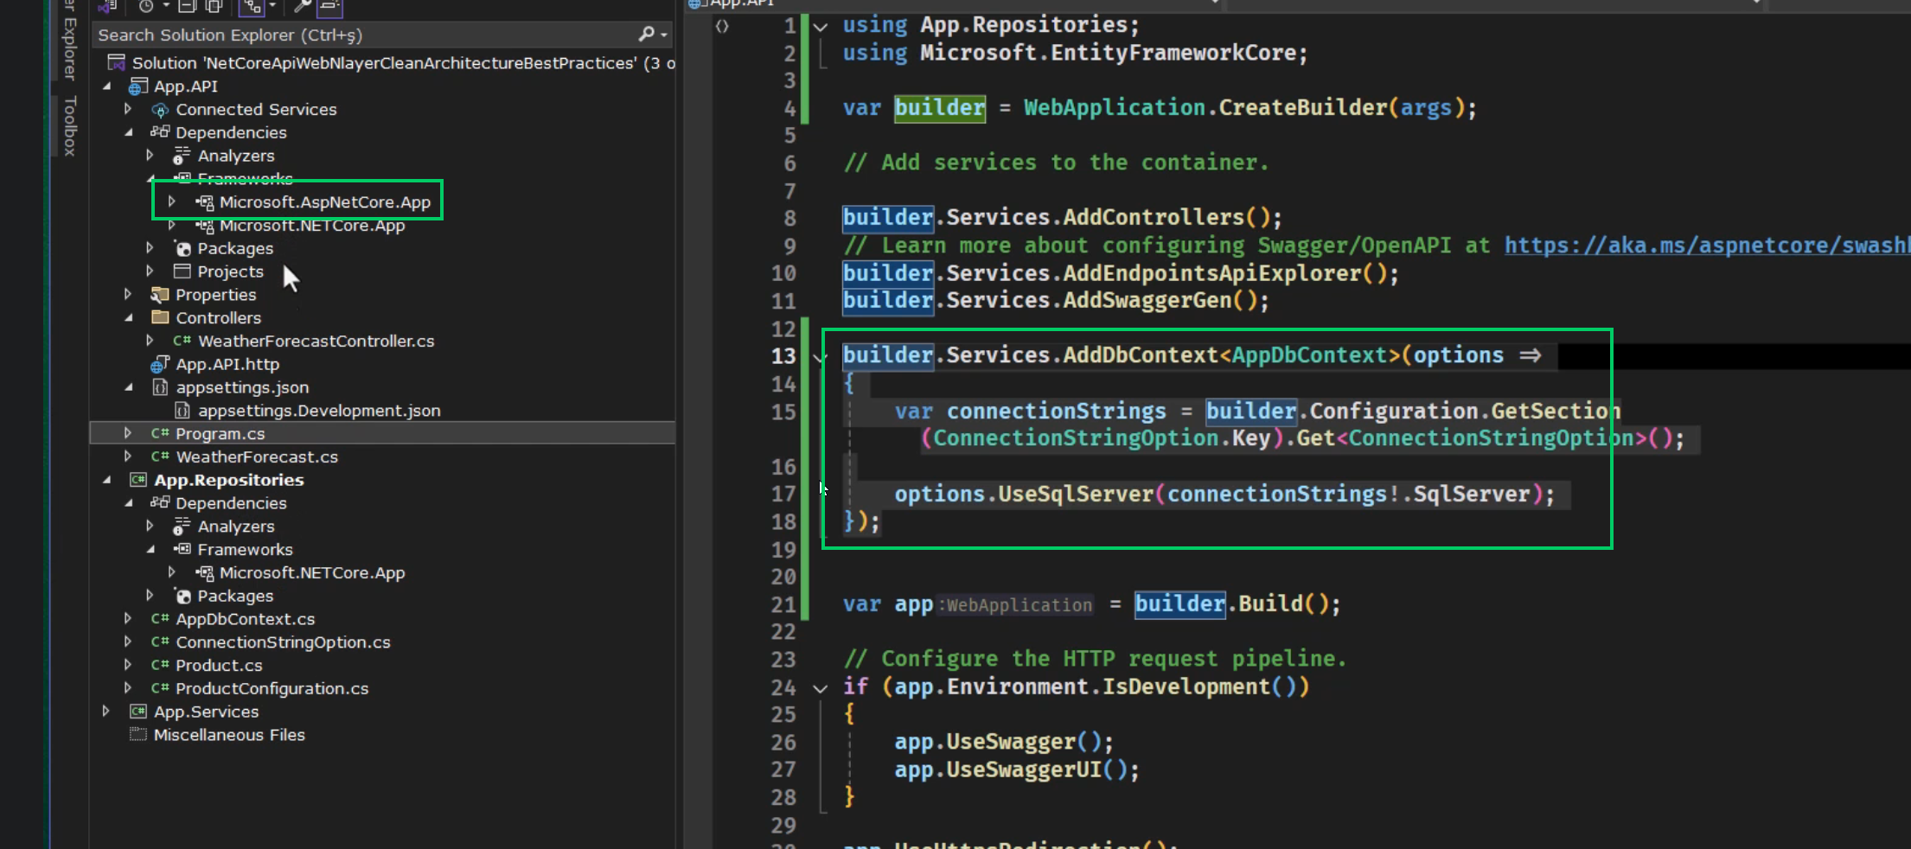

Repository projesini aşağıdaki gibi değiştirdik.

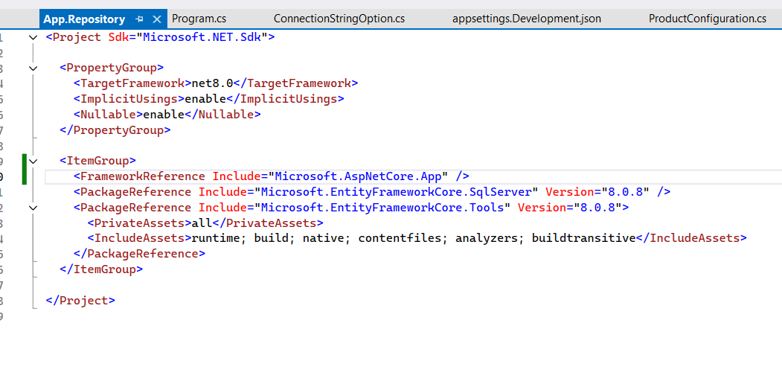

Şimdi Repository ‘de bu kısmı Extension Method olarak yazarak, API ‘de kullanabiliriz.

namespace App.Repository.Extensions

{

public static class RepositoryExtensions

{

public static IServiceCollection AddRepositories(this IServiceCollection services, IConfiguration configuration)

{

services.AddDbContext<AppDbContext>(options =>

{

var connectionStrings = configuration.GetSection(ConnectionStringOption.Key).Get<ConnectionStringOption>();

options.UseSqlServer(connectionStrings!.SqlServer, sqlServerOptionsAction =>

{

// AppDbContext 'in yeri değişebilir. Migration 'ların Repository 'de kalması için

// RepositoryAssembly adında bir struct yazdık ve Assembly bilgisini alırken bunu kullandık

// sqlServerOptionsAction.MigrationsAssembly(typeof(AppDbContext).Assembly.FullName);

sqlServerOptionsAction.MigrationsAssembly(typeof(RepositoryAssembly).Assembly.FullName);

});

});

return services;

}

}

}

RepositoryAssembly strcut ‘i aşağıdaki gibidir:

namespace App.Repository;

public struct RepositoryAssembly;

API ile DbContext ilişkilendirmek için sadece aşağıdaki extension metodu kullanıyoruz.

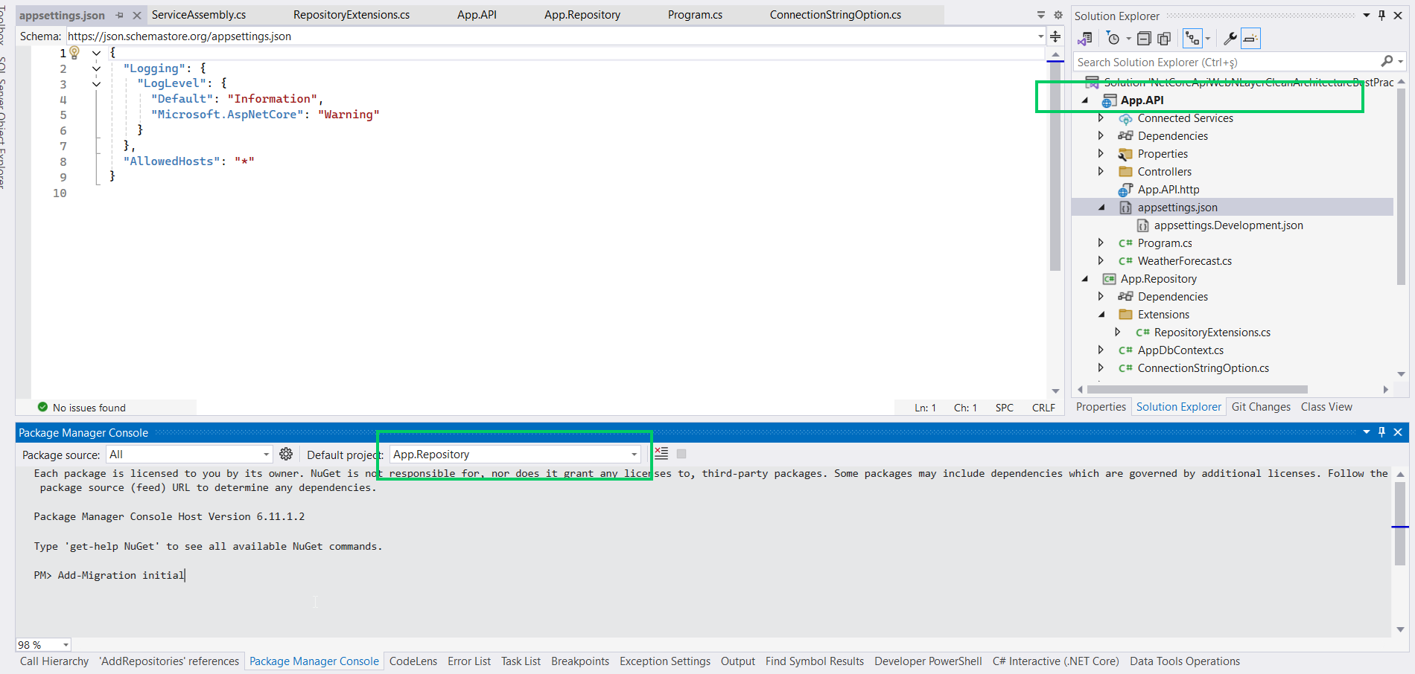

Migration denemesi yapmak için projeyi derledik, startup projesini API yaptık ve Package Manager Console ‘da App.Repository projesini seçtik.

Add-Migration initial communu çalıştırdık.



Microsoft.EntityFrameworkCore.Design nuget package ‘İni API projesine ekledim.

Tekrar migration komutunu verdik ve migration oluştu.

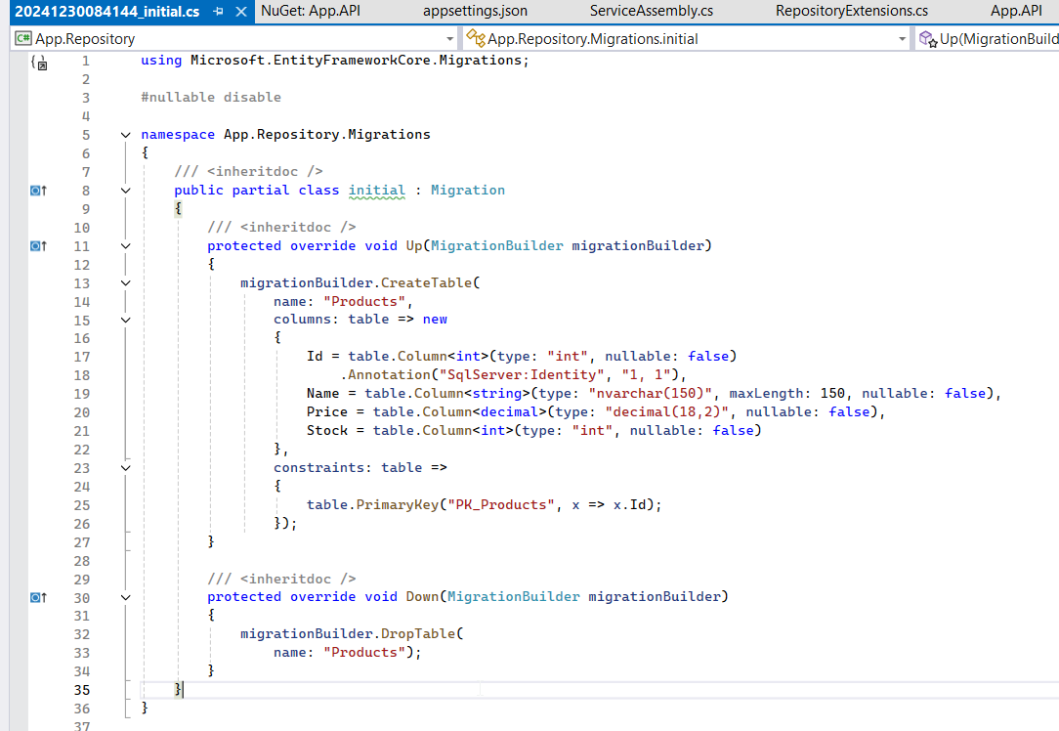

Update-Database ile tabloları Sql Server DB’sinde oluşturuyoruz.

7. Repository Design Pattern

8. Product Repository

9. Product Repository DI Container

10. UnitOfWork

11. Result Pattern

12. Result Pattern-2

13. Controllers

14. Endpoint names

15. Pagination Endpoint

16. CreateEndpoint

17. UpdateStock Endpoint

18. Route Constraint

Section 3: Validation (New):

19. Model Validation-1

20. Model Validation -2

21. Model Validation -3

22. Model Validation 4

Section 4: Mapping(New):

23. AutoMapper

Section 5: Exception Handler(New):

24. ExceptionHandler

Section 6: API Geliştirme(New):

25. Update Product Validator

26. Product Add/Update Mapping

27. Category Entity/Repository

28. Category Service

29. Product Service(Güncelleme)

30. SaveChanges Interceptor

Section 7: Best Practices(New):

31. Http Method Types

32. Endpoint Names

33. Http Status Codes

34. Program.cs

35. Action Method

36. Exception

37. Return Type

38. Folder Structure

39. Filters

40. Visual Studio Built-int API Tester

Section 8: Clean Architecture (New):

41. Principles

42. Dependency Inversion/Inversion Of Control

43. Single Responsibility Principle (SRP)

44. Persistence Ignorance/Separation Of Concern

45. Clean Architecture

46. Clean Architecture Proje Structure

47. Domain

48. Application

49. Instrastructure

50. API

Section 9: Add Feature(Caching) (New):

51. Caching

52. Pragram.cs Refactoring

Section 10: Service Bus ( RabbitMQ) (New):

53. Service Bus - 1

54. Service Bus - 2

Section 11: Giriş(Eski):

55. Giriş

Section 12: Asp.Net Core Best Practices(Eski):

56. Http Method Tipi Seçimi

57. Doğru Api/Endpoint Yapısı

58. Doğru Http Cevap Durum Kodları

59. Doğru Endpoint Url Yapısı

60. Request içerisinde aynı property’i almaktan kaçın

61. Asp.net Core uygulamanın startup.cs Dosyasını mümkün olduğunca sade bırak

62. Uygulamanızı mümkün oldukça küçük parçalara böl

63. Controller sınıflarınız mümkün oldukça temiz tutun. Business kodu bulundurmayın.

64. Action methodlarınızı mümkün oldukça temiz tutun. Business kodu bulundurmayın.

65. Hataları global olarak ele alın. Action methodlar içerisinde try catch blokları

66. Tekrar eden kodlardan kaçınmak için filter kullan

67. Action methodlardan direk olarak model sınıflarınızı dönmeyin

Section 13: Asp.Net Core API + Katmanlı Mimari(Eski):

68. N-Layer Proje Yapısı

69. Projelerimizin oluşturulması

Section 14: Core Layer(Eski):

70. Entity’lerimizin oluşturulması

71. .Net6 nullable

72. IGenericRepository

73. IService

74. IUnitOfWork

Section 15: Repository Layer(Eski):

75. AppDbContext

76. Entity Configurations

77. Seed Data

78. GenericRepository

79. UnitOfWork

80. Migrations

Section 16: Service Layer(Eski):

81. Service

82. DTOs

83. AutoMapper ( entity <> Dto)

84. CustomResponseDto

Section 17: Asp.Net Core API App(Eski):

85. ProductController

86. ProductController Test

87. ProductsWithCategory Endpoint

88. GetCategoryByIdWithProducts Endpoint

89. IProductService

90. FluentValidation Library

91. FluentValidation Library-2

92. Global Exception Handler

93. Service katmanında hata fırlatmak

94. NotFoundFilter

95. AutoFac

96. CachingService-1

97. CachingService-2

98. CachingService-3

Section 18: Asp.Net Core MVC App(Eski):

99. Giriş/ProductController-1

100. ProductController-2

101. ProductsController Save-1

102. ProductsController Save-2

103. FluentValidation

104. ProductsController Update-1

105. ProductsController Update-2

106. ProductsController Delete

107. NotFoundFilter

108. CreatedDate/UpdatedDate

Section 19: Asp.Net Core API-MVC(Eski):

109. Giriş

110. ProductApiService/CategoryApiService

111. ProductApiService Methods

112. CategoryApiService Methods

113. productsController Update / Test

Section 20: Net 7(Eski):

114. Ek Dersler

115. Net 7 Upgrade

Section 21: Generic Service Layer-DTO Refactoring Net 7(Eski):

116. IServiceWithDto interface

117. ServiceWithDto class

118. ProductServiceWithDto class

119. ProductWithDtoController class

120. Override SaveChanges()

121. CatagoryWithDtoController